Глава 3

Взаимоблокировка
В компьютерных системах существует большое количество ресурсов, каждый из которых в конкретный момент времени может использоваться только одним процессом. В качестве таких примеров можно привести принтеры, накопители на магнитной ленте и элементы внутренних таблиц системы. Появление двух процессов, одновременно передающих данные на принтер, приведет к печати бессмысленного набора символов. Наличие двух процессов, использующих один и тот же элемент таблицы файловой системы, обязательно станет причиной разрушения файловой системы. Поэтому все операционные системы обладают способностью предоставлять процессу эксклюзивный доступ (по крайней мере, временный) к определенным ресурсам.
Часто для выполнения прикладных задач процесс нуждается в исключительном доступе не к одному, а к нескольким ресурсам. Предположим, например, что каждый из двух процессов хочет записать отсканированный документ на компакт-диск. Процесс А запрашивает разрешение на использование сканера и получает его. Процесс В запрограммирован по-другому, поэтому сначала запрашивает устройство для записи компакт-дисков и также получает его. Затем процесс А обращается к устройству для записи компакт-дисков, но запрос отклоняется до тех пор, пока это устройство занято процессом В. К сожалению, вместо того чтобы освободить устройство для записи компакт-дисков, В запрашивает сканер. В этот момент процессы заблокированы и будут вечно оставаться в этом состоянии. Такая ситуация называется тупиком, тупиковой ситуацией или взаимоблокировкой.
Взаимоблокировки могут возникать между различными машинами. Во многих офисах есть локальная сеть, включающая в себя множество компьютеров. Часто такие устройства, как сканеры, устройства для записи компакт-дисков, принтеры и накопители на магнитной ленте, присоединены к сети как ресурсы совместного доступа, то есть доступны любому пользователю на любой машине. Если эти ресурсы позволяется резервировать удаленно (то есть с домашней машины пользователя), может возникнуть аналогичный описанному выше вид тупиковых ситуаций. Более сложные ситуации могут стать причиной тупиков, вовлекающих три, четыре и более устройств и пользователей.
Взаимоблокировки могут произойти во множестве других ситуаций помимо запросов выделенных устройств ввода-вывода. В системах баз данных программа может оказаться вынужденной заблокировать несколько записей, чтобы избежать состояния конкуренции. Если процесс Л блокирует запись R1, процесс В блокирует запись R2, а затем каждый процесс попытается заблокировать чужую запись, мы также окажемся в тупике. Таким образом, взаимоблокировки появляются при работе как с аппаратными, так и с программными ресурсами.
В этой главе мы рассмотрим тупиковые ситуации более подробно, увидим, как они возникают, и изучим некоторые способы, позволяющие предупредить тупиковые ситуации или избежать их. Хотя информация о тупиках представлена в контексте операционной системы, они также могут встретиться в системах баз данных и во множестве других ситуаций, поэтому этот материал на самом деле применим к широкому ряду систем, работающих с несколькими процессами. О взаимоблокировках было написано много книг и статей. Библиографии по теме дважды публиковались в Operating Systems Review и к ним следует обращаться за справочной информацией ([246, 370]). Несмотря на то что эти библиографии написаны давно, большая часть работ по взаимоблокировкам была проделана до 1980 года, поэтому данные книги полезны до сих пор.

Ресурсы
Система может зайти в тупик, когда процессам предоставляются исключительные права доступа к устройствам, файлам и т. д. Чтобы максимально обобщить рассказ о взаимоблокировках, мы будем называть объекты предоставления доступа ресурсами. Ресурсом может быть аппаратное устройство (например, накопитель на магнитной ленте) или часть информации (например, закрытая запись в базе данных). В компьютере существует масса различных ресурсов, к которым могут происходить обращения. Кроме того, в системе может оказаться несколько идентичных экземпляров какого-либо ресурса, например три накопителя на магнитных лентах. Если в системе есть несколько экземпляров ресурса, то в ответ на обращение к нему может предоставляться любая из доступных копий. Короче говоря, ресурс — это все то, что может использоваться только одним процессом в любой момент времени.

Выгружаемые и невыгружаемые ресурсы
Ресурсы бывают двух типов: выгружаемые и невыгружаемые. Выгружаемый ресурс можно безболезненно забирать у владеющего им процесса. Образцом такого ресурса является память. Рассмотрим, например, систему с пользовательской памятью размером 32 Мбайт, одним принтером и двумя процессами по 32 Мбайт, каждый из которых хочет что-то напечатать. Процесс А запрашивает и получает принтер, затем начинает вычислять данные для печати. Еще не закончив расчеты, он превышает свой квант времени и выгружается на диск в область подкачки.
Теперь работает процесс В и безуспешно пытается обратиться к принтеру. В данный момент мы получили потенциальную тупиковую ситуацию, потому что процесс А использует принтер, а процесс В занимает память, и ни один из них не может продолжать работу без ресурса, удерживаемого другим. К счастью, можно выгрузить (забрать) память у процесса В, переместив его на диск в область подкачки и скачав с диска в память процесс А. Теперь процесс А может закончить вычисления, выполнить печать и затем освободить принтер. Взаимоблокировки не происходит.
Невыгружаемый ресурс, в противоположность выгружаемому, — это такой ресурс, который нельзя забрать от текущего владельца, не уничтожив результаты вычислений. Если в момент записи компакт-диска внезапно отнять у процесса устройство для записи и передать его другому процессу, то в результате мы получим испорченный компакт-диск. Устройство для записи компакт-дисков не является выгружаемым в произвольный момент времени ресурсом.
Вообще говоря, взаимоблокировки касаются невыгружаемых ресурсов. Потенциальные тупиковые ситуации, в которые вовлечен противоположный вид ресурсов, обычно можно разрешить с помощью перераспределения ресурсов от одного процесса к другому. Поэтому мы сконцентрируем свое внимание на невыгружаемых ресурсах.
Последовательность событий, необходимых для использования ресурса, представлена ниже в абстрактной форме.
- Запрос ресурса.
- Использование ресурса.
- Возврат ресурса.
Если ресурс недоступен, когда он требуется, то запрашивающий его процесс вынужден ждать. В некоторых операционных системах при неудачном обращении к ресурсу процесс автоматически блокируется и возобновляется только после того, как ресурс становится доступным. В других системах запрос ресурса, получивший отказ, возвращает код ошибки, тогда вызывающий процесс может подождать немного и повторить попытку заново.
Процесс, чье обращение к ресурсу оказалось неудачным, обычно дальше попадает в короткий цикл: запрос ресурса, затем режим ожидания, потом очередная попытка. Хотя этот процесс не блокирован, он во всех смыслах ведет себя, как заблокированный, поскольку не может выполнить никакой полезной работы. В дальнейшем мы будем предполагать, что когда процессу отказывается в предоставлении ресурса, он переходит в режим ожидания.
Истинная природа запросов ресурсов сильно зависит от системы. В некоторых системах существует системный вызов request, позволяющий процессам запрашивать ресурсы явно. В других случаях единственный вид ресурсов, известных операционной системе, — это специальные файлы, которые в каждый данный момент времени могут открыть только один процесс. Они открываются с помощью обычного вызова open. Если файл уже используется, вызывающая программа блокируется до тех пор, пока текущий владелец файла не закроет его.
Получение ресурса
Для некоторых видов ресурсов, таких как записи в базе данных, управление использованием ресурсов зависит от самих пользовательских процессов. Один из способов, делающих возможным пользовательское управление, заключается в присоединении семафора к каждому из ресурсов. Все семафоры в исходном состоянии равны 1. С тем же успехом можно использовать мыотексы. Три шага, перечисленные выше, выполняются следующим образом: сначала для запроса ресурса исполь зуется вызов down, примененный к семафору, затем программа использует ресурс и, наконец, используется вызов up для его освобождения. Эти шаги представлены в листинге 3.1, а.
Листинг 3.1. Использование семафора для защиты ресурсов: один ресурс (а); два ресурса (б)
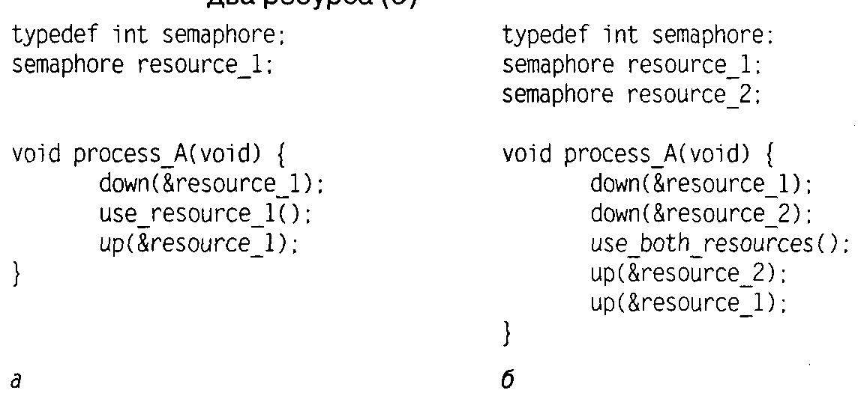

Иногда процессы нуждаются в двух и более ресурсах. Их можно получать последовательно, как показано в листинге 3.1, б. Если требуется больше двух ресурсов, их запрашивают непосредственно один за другим.
Пока все хорошо. Эта схема работает прекрасно до тех пор, пока она касается только одного процесса. Конечно, при наличии всего лишь одного процесса отсутствует необходимость формального приобретения ресурсов, поскольку не возникает соперничества за их использование.
Теперь рассмотрим ситуацию с двумя процессами Аи В и двумя ресурсами. В листинге 3.2 показаны два сценария: а — оба процесса получают ресурсы в одном и том же порядке; 6 — они запрашивают ресурсы в разном порядке. Разница может показаться несущественной, но это не так.
В листинге 3.2, а один из процессов запрашивает первый ресурс, опережая второй процесс. Затем этот же процесс успешно получает второй ресурс и выполняет свою работу. Если второй процесс попытается получить ресурс 1 до его освобождения, второй процесс просто будет заблокирован до тех пор, пока не станет доступен ресурс.
Другая ситуация представлена в листинге 3.2, б. Может случиться так, что один из процессов получит оба ресурса и эффективно блокирует другой процесс до завершения своей работы. Однако также может произойти и то, что процесс А займет ресурс 1, а процесс В получит ресурс 2. Теперь, когда они попытаются запросить еще по одному ресурсу, каждый из них будет заблокирован. Ни один из двух процессов не сможет когда-либо заработать снова. Это ситуация взаимоблокировки.
Здесь мы видим, как проявляется несущественное различие в коде программы — последовательность запросов ресурсов, — которое вызывает разницу между работающей программой и программой, завершающейся аварийно, причем с трудно обнаруживаемой причиной ошибки. Поскольку взаимоблокировки могут происходить так просто, на поиски методов борьбы с ними было направлено большое количество исследований. В этой главе подробно будут обсуждены тупиковые ситуации и то, что можно в таких ситуациях предпринять.
Листинг 3.2. Код, не приводящий к тупику (а); коде потенциальной взаимоблокировкой (б)
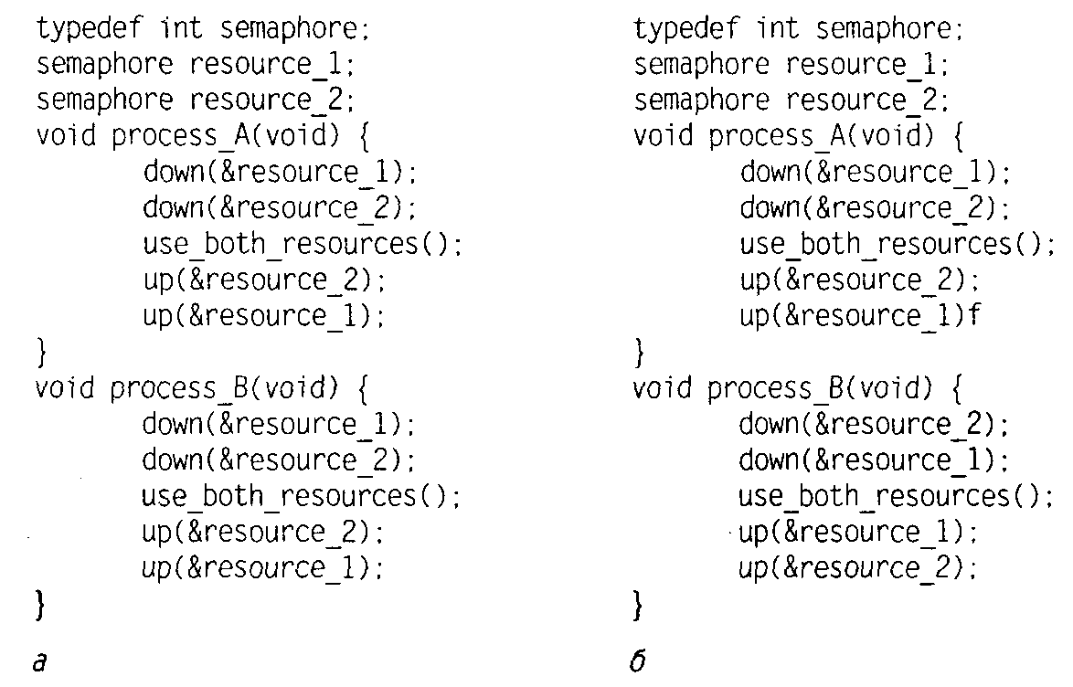

Введение
Взаимоблокировки или тупиковые ситуации формально можно определить так:
Группа процессов находится в тупиковой ситуации, если каждый процесс из группы ожидает события, которое может вызвать только другой процесс из той же группы. Так как все процессы находятся в состоянии ожидания, ни один из них не будет причиной какого-либо события, которое могло бы активировать любой другой процесс в группе, и все процессы продолжают ждать до бесконечности. В этой модели мы предполагаем, что процессы имеют только один поток и что нет прерываний, способных активизировать заблокированный процесс. Условие отсутствия прерываний необходимо, чтобы предотвратить ситуацию, когда тот или иной заблокированный процесс активизируется, скажем, по сигналу тревоги и затем приводит к событию, которое освободит другие процессы в группе.
В большинстве случаев событием, которого ждет каждый процесс, является возврат какого-либо ресурса, в данный момент занятого другим участником группы. Другими словами, каждый участник в группе процессов, зашедших в тупик, ждет доступа к ресурсу, принадлежащему заблокированному процессу. Ни один из процессов не может работать, ни один из них не может освободить какой-либо ресурс и ни один из них не может возобновиться. Количество процессов и количество и вид ресурсов, имеющихся и запрашиваемых, здесь не важны. Результат остается тем же самым для любого вида ресурсов, аппаратных и программных.

Условия взаимоблокировки
В [70] Коффман (Coffman) и другие исследователи доказали, что для возникновения ситуации взаимоблокировки должны выполняться четыре условия:
1. Условие взаимного исключения. Каждый ресурс в данный момент или отдан ровно одному процессу, или доступен.
2. Условие удержания и ожидания. Процессы, в данный момент удерживающие полученные ранее ресурсы, могут запрашивать новые ресурсы.
3. Условие отсутствия принудительной выгрузки ресурса. У процесса нельзяпринудительным образом забрать ранее полученные ресурсы. Процесс, владеющий ими, должен сам освободить ресурсы.
4. Условие циклического ожидания. Должна существовать круговая последовательность из двух и более процессов, каждый из которых ждет доступа к ресурсу, удерживаемому следующим членом последовательности.
Для того чтобы произошла взаимоблокировка, должны выполниться все эти четыре условия. Если хоть одно из них отсутствует, тупиковая ситуация невозможна.
Следует отметить, что каждое условие относится к стратегии определения того, что в системе позволяется, а что — нет. Может ли данный ресурс быть отдан одновременно больше чем одному процессу? Может ли процесс удерживать один ресурс и запрашивать второй? Можно ли отнять ресурс у процесса? Может ли существовать циклическое ожидание? Позже мы увидим, как можно разрушать взаимоблокировки с помощью сведения «на нет» некоторых из этих условий.

Моделирование взаимоблокировок
В [156] Холт (Holt) показал, как можно смоделировать четыре условия возникновения тупиков, используя направленные графы. Графы имеют два вида узлов: процессы, показанные кружочками, и ресурсы, нарисованные квадратиками. Ребро, направленное от узла ресурса (квадрат) к узлу процесса (круг), означает, что ресурс ранее был запрошен процессом, получен и в данный момент используется этим процессом. На рис. 3.1, а ресурс R в настоящее время отдан процессу Л.
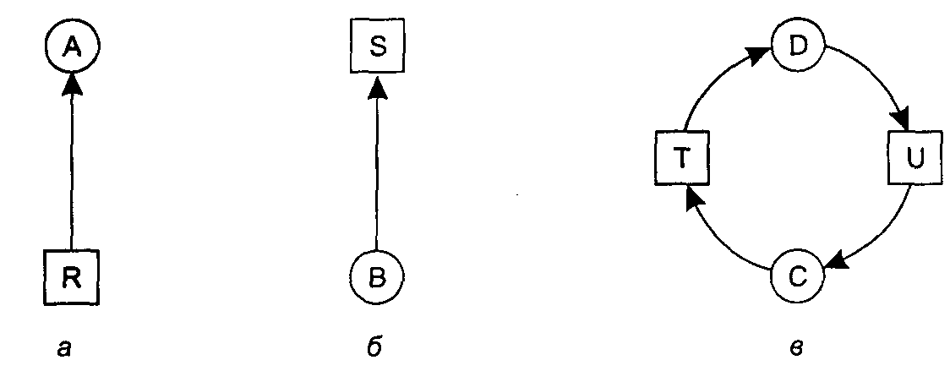
Рис. 3.1. Графы распределения ресурсов: ресурс занят (а); запрос ресурса (б); взаимоблокировка (в)

Ребро, направленное от процесса к ресурсу, означает, что процесс в данный момент блокирован и находится в состоянии ожидания доступа к этому ресурсу. На рис. 3.1, б процесс В ждет ресурс S. На рис. 3.1, в мы видим взаимоблокировку: процесс С ожидает ресурс Т, удерживаемый в настоящее время процессом D. Процесс D вовсе не намеревается освобождать ресурс Т, потому что он ждет ресурс U, используемый процессом С. Оба процесса будут ждать до бесконечности. Цикл в графе означает наличие взаимоблокировки, циклично включающей процессы и ресурсы (предполагается, что в системе есть по одному ресурсу каждого вида). В этом примере циклом является последовательность C-T-D-U-C.
Теперь рассмотрим пример того, как можно использовать графы ресурсов. Представим, что у нас есть три процесса: Л, Б и С, и три ресурса: R, S и Т. Последовательность запросов и возвратов ресурсов для трех процессов показаны на рис. 3.2, а—в. Операционная система может запустить любой незаблокированный процесс в любой момент времени, значит, она может решить запустить сначала процесс А. Процесс А будет выполняться до тех пор, пока не закончит всю свою работу, затем будет запущен процесс В до его завершения и, наконец, процесс С.
Такой порядок не приводит к взаимоблокировке (потому что при нем не возникает соперничества за использование ресурсов), но при нем также вообще нет параллельной работы. Кроме запросов и возвратов ресурсов, процессы выполняют вычисления и ввод-вывод данных. Когда процессы работают последовательно, невозможна ситуация, при которой один процесс использует процессор, в то время как другой ждет завершения операции ввода-вывода. Таким образом, строго последовательная работа процессов не может быть оптимальной. С другой стороны, если вообще ни один процесс не выполняет операций ввода-вывода, алгоритм «кратчайшая задача — первая» работает лучше, чем циклический, поэтому в некоторой обстановке последовательный запуск всех процессов может быть наилучшим.
Теперь предположим, что процессы выполняют как расчеты, так и ввод-вывод, так что циклический алгоритм планирования является рациональным. Запросы ресурсов могут происходить в порядке, указанном на рис. 3.2, г. Если эти шесть запросов будут осуществлены в такой последовательности, в результате мы получим шесть графов, показанных на рис. 3.2, д—к. После запроса 4 процесс А блокируется в ожидании ресурса S (рис. 3.2, з). На двух следующих шагах также блокируются процессы В и С, в конечном счете приводя к циклу и взаимоблокировке на рис. 3.2, к.
Однако, как мы упоминали ранее, операционная система не обязана запускать процессы в каком-то особом порядке. В частности, если выполнение отдельного запроса приводит в тупик, операционная система может просто приостановить процесс без удовлетворения запроса (то есть не выполняя план процесса) до тех пор, пока это безопасно. На рис. 3.2 операционная система могла бы приостановить процесс В вместо того, чтобы отдавать ему ресурс S, если бы она знала о предстоящей взаимоблокировке. Работая только с процессами А и С, мы могли бы получить порядок запросов ресурсов и их возвратов, продемонстрированный на рис. 3.2, л, вместо показанного на рис. 3.2, г. Такая последовательность действий отражена графами на рис. 3.2, м—с, и она не приводит к взаимоблокировке.
После шага с процесс В может получить ресурс S, потому что процесс А уже закончил свою работу, а процесс С имеет в своем распоряжении все необходимые ему ресурсы. Даже если затем процесс В, когда он запросит ресурс Т, будет заблокирован, система не попадет в тупик. Процесс В всего лишь будет ждать завершения работы процесса С.
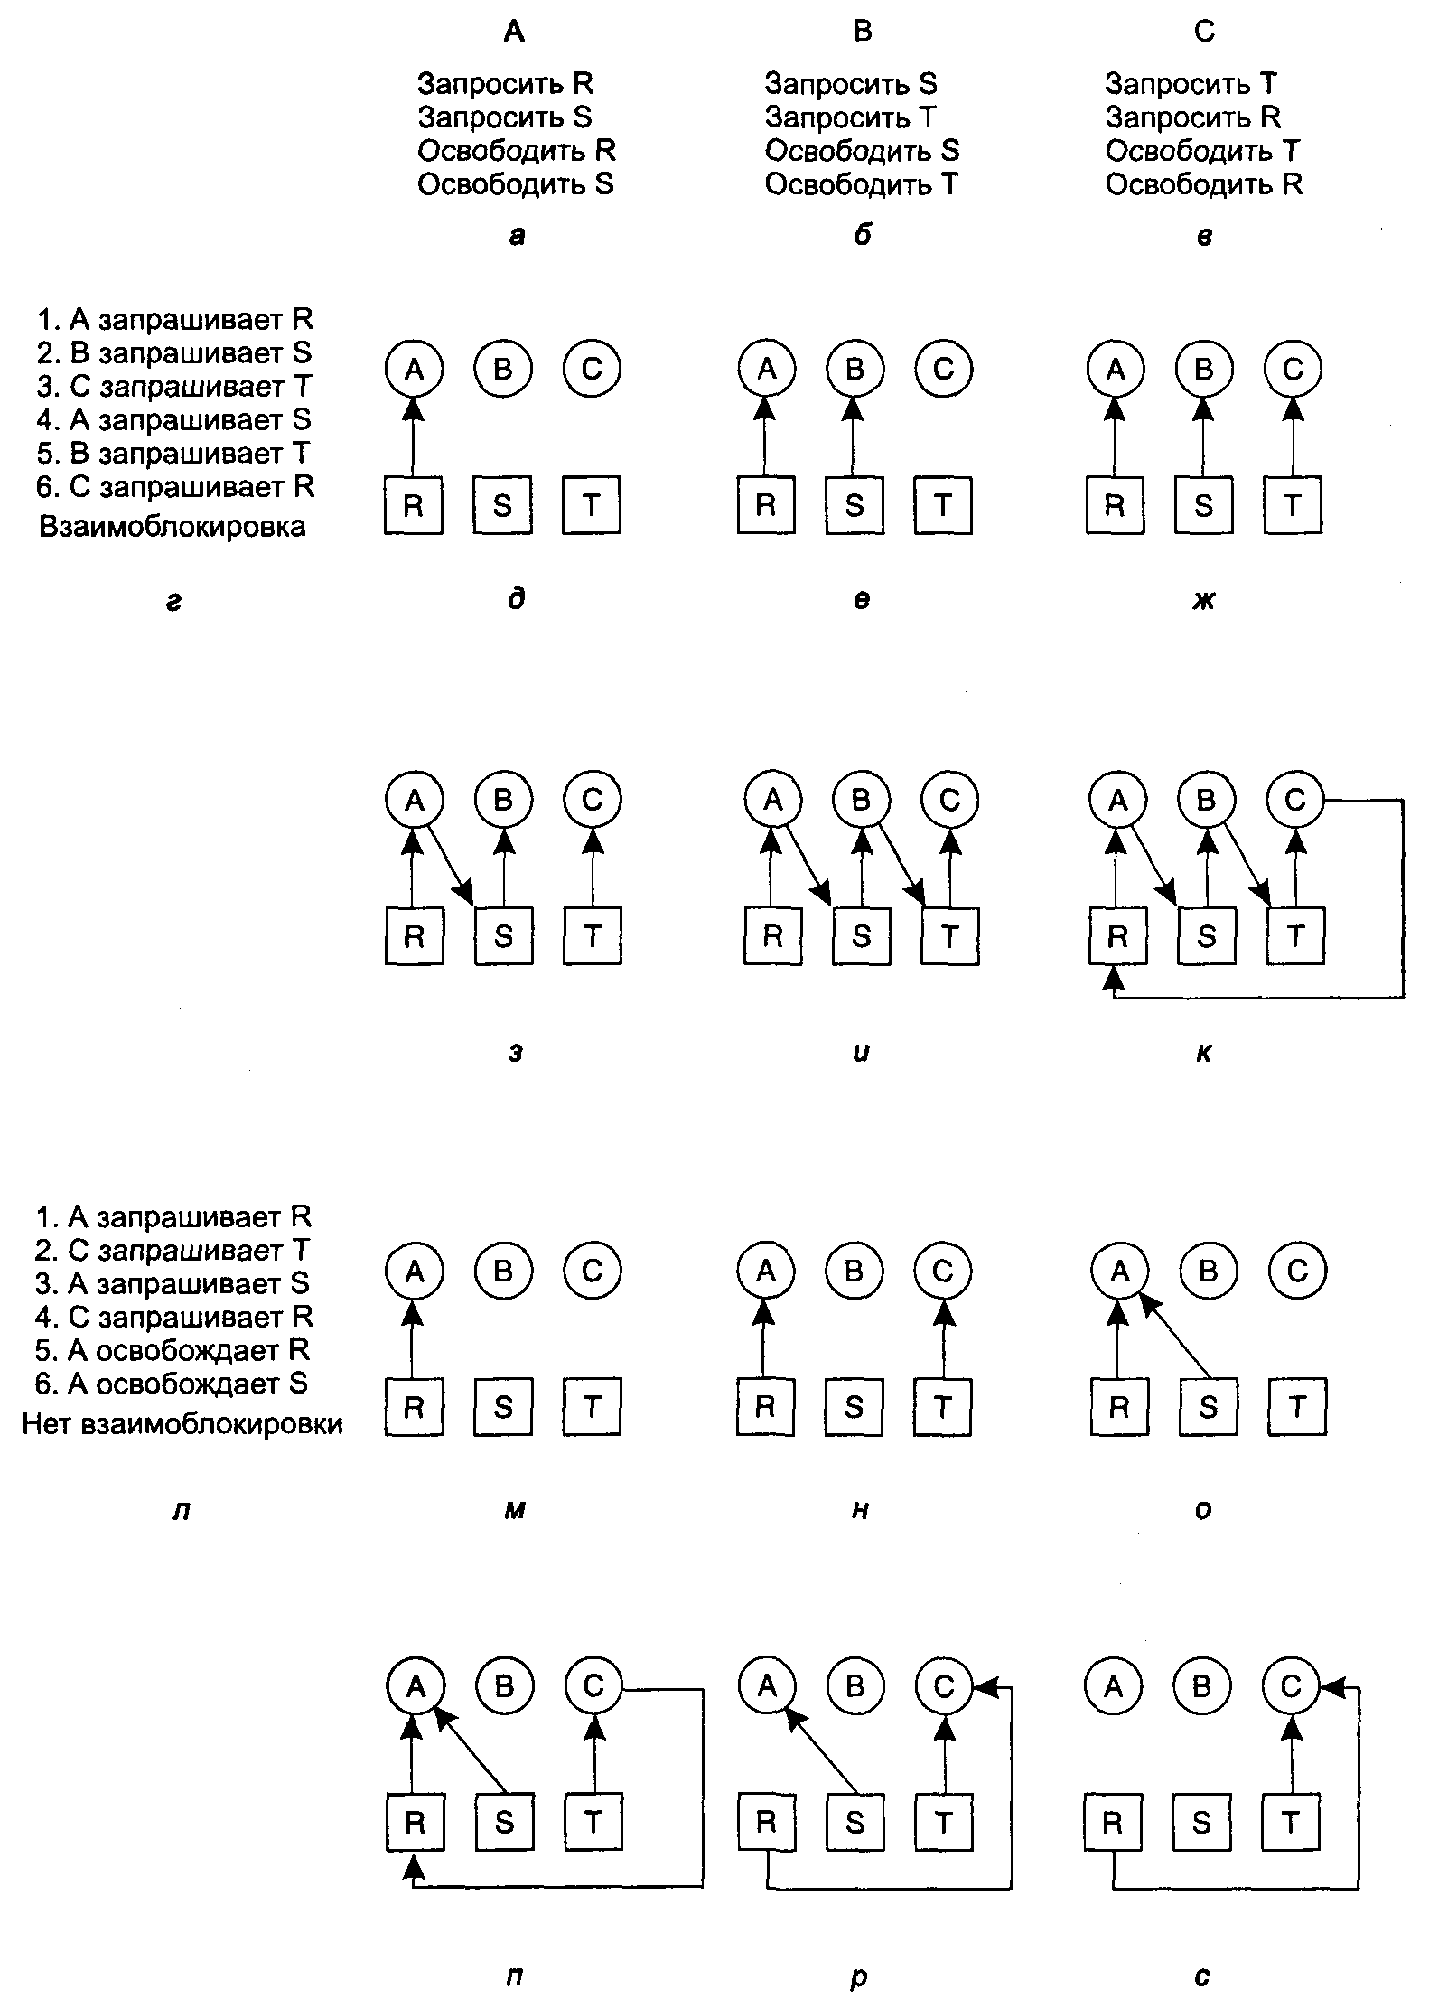
Рис. 3.2. Пример возникновения взаимоблокировки и способы избежать ее

Позже в этой главе мы изучим подробный алгоритм для принятия решений о распределении ресурсов, которые не приведут к взаимоблокировке. В данный момент важно понять, что графы ресурсов являются инструментом, позволяющим нам увидеть, станет ли заданная последовательность запросов/возвратов ресурсов причиной взаимоблокировки. Мы всего лишь шаг за шагом осуществляем запросы и возвраты ресурсов и после каждого шага проверяем граф на содержание циклов. Если они есть, мы зашли в тупик; если нет, значит, взаимоблокировки тоже нет. Хотя мы рассматривали графы ресурсов для случая, когда в системе присутствует по одному ресурсу каждого типа, графы также можно построить для обработки ситуации с несколькими одинаковыми ресурсами [156]. Вообще говоря, при столкновении с взаимоблокировками используются четыре стратегии.
- Пренебрежение проблемой в целом. Если вы проигнорируете проблему, возможно, затем она проигнорирует вас.
- Обнаружение и восстановление. Позволить взаимоблокировке произойти, обнаружить ее и предпринять какие-либо действия.
- Динамическое избежание тупиковых ситуаций с помощью аккуратного распределения ресурсов.
- Предотвращение с помощью структурного опровержения одного из четырех условий, необходимых для взаимоблокировки.
Мы по очереди изучим каждый из этих методов в следующих четырех разделах.

Страусовый алгоритм
Самым простым подходом является «страусовый алгоритм»: воткните голову в песок и притворитесь, что проблема вообще не существует. Различные люди отзываются об этой стратегии по-разному. Математики считают ее полностью неприемлемой и говорят, что взаимоблокировки нужно предотвращать любой ценой. Инженеры спрашивают, как часто встает подобная проблема, как часто система попадает в аварийные ситуации по другим причинам и насколько серьезны последствия взаимоблокировок. Если взаимоблокировки случаются в среднем один раз в пять лет, а сбои операционной системы, ошибки компилятора и поломки компьютера из-за неисправности аппаратуры происходят раз в неделю, то большинство инженеров не захотят добровольно уступать в производительности и удобстве для того, чтобы ликвидировать возможность взаимоблокировок.
Для усиления контраста между этими подходами добавим, что большинство операционных систем потенциально страдают от взаимоблокировок, которые даже не обнаруживаются, не говоря уже об автоматическом выходе из тупика. Суммарное количество процессов в системе определяется количеством записей в таблице процесса. Таким образом, ячейки таблицы процесса являются ограниченным ресурсом. Если системный вызов fork получает отказ, потому что таблица целиком заполнена, разумно будет, что программа, вызывающая fork, подождет какое-то время и повторит попытку.
Теперь предположим, что система UNIX имеет 100 ячеек процессов. Работают десять программ, каждой необходимо создать 12 (под)процессов. После образова ния каждым процессом девяти процессов 10 исходных и 90 новых процессов заполнят таблицу целиком. Теперь каждый из десяти исходных процессов попадает в бесконечный цикл, состоящий из попыток разветвления и отказов, то есть возникает взаимоблокировка. Вероятность того, что произойдет подобное, минимальна, но это могло бы случиться. Должны ли мы отказаться от процессов и вызова fork, чтобы устранить данную проблему?
Максимальное количество открытых файлов также ограниченно размером таблицы i-узлов, следовательно, когда таблица заполняется целиком, возникает та же самая проблема. Пространство для подкачки файлов на диск является еще одним ограниченным ресурсом. Фактически почти каждая таблица в операционной системе представляет собой ресурс, имеющий пределы. Должны ли мы упразднить их все из-за того, что может произойти ситуация, когда в группе из п процессов каждый может потребовать \/п от целого, а затем попытаться получить еще часть?
Большая часть операционных систем, включая UNIX и Windows, игнорируют эту проблему. Они исходят из предположения, что большинство пользователей скорее предпочтут иметь дело со случающимися время от времени взаимоблокировками, чем с правилом, по которому всем пользователям разрешается только один процесс, один открытый файл и т. д. Если бы можно было легко устранить взаимоблокировки, не возникло бы столько разговоров на эту тему. Сложность заключается в том, что цена достаточно высока, и в основном она, как мы вскоре увидим, исчисляется в наложении неудобных ограничений на процессы. Таким образом, мы столкнулись с неприятным выбором между удобством и корректностью и множеством дискуссий о том, что более важно и для кого. При всех этих условиях трудно найти верное решение.

Обнаружение и устранение взаимоблокировок
Вторая техника представляет собой обнаружение и восстановление. При использовании этого метода система не пытается предотвратить попадание в тупиковые ситуации. Вместо этого она позволяет взаимоблокировке произойти, старается определить, когда это случилось, и затем совершает некие действия к возврату системы к состоянию, имевшему место до того, как система попала в тупик. В этом разделе мы рассмотрим некоторые из способов обнаружения тупиковых ситуаций и выхода из них.

Обнаружение взаимоблокировки при наличии одного ресурса каждого типа
Начнем с самого простого варианта: в системе существует только один ресурс каждого типа. Подобная система могла бы иметь один сканер, одно устройство для записи компакт-дисков, один плоттер и один накопитель на магнитной ленте, то есть не более чем по одному представителю каждого класса. Другими словами, мы исключаем из рассмотрения системы с двумя одновременно подключенными принтерами. Мы обратимся к ним позже и будем использовать другой метод.
Для такой системы можно сконструировать граф ресурсов вида, продемонстрированного на рис. 3.3. Если этот граф содержит один или больше циклов, значит, произошла взаимоблокировка и блокирован любой процесс, являющийся частью цикла. Если в графе нет циклов, система не попала в тупик.
В качестве примера более сложной системы, чем те, которые мы рассматривали до сих пор, обсудим систему с семью процессами, обозначенными буквами от Л до G, и шестью ресурсами, обозначенными буквами от R до W. Состояние системы, то есть то, какой процесс владеет каким ресурсом и какой ресурс запрашивается процессом в данный момент, соответствует следующему списку:
- Процесс А занимает ресурс R и хочет получить ресурс S.
- Процесс В ничего не использует, но хочет получить ресурс Т.
- Процесс С ничего не использует, но хочет получить ресурс S.
- Процесс D занимает ресурс U и хочет получить ресурсы S и Т.
- Процесс Е занимает ресурс T и хочет получить ресурс V.
- Процесс F занимает ресурс W и хочет получить ресурс S.
- Процесс С занимает ресурс V и хочет получить ресурс U.
Вопрос: «Заблокирована ли эта система и если да, то какие процессы в этом участвуют?»
Чтобы ответить на этот вопрос, мы можем составить граф ресурсов (рис. 3.3, а). Этот граф содержит один цикл, который виден при визуальном обследовании. Цикл показан на рис. 3.3, б. Изучая его, можно заметить, что процессы D,En G заблокированы. Процессы А, С и F не попали в тупик, потому что любому из них можно предоставить ресурс 5, после чего процесс, получивший ресурс, закончит свою работу и вернет ресурс. Затем два других процесса по очереди могут получить ресурс и также успешно выполнить свою работу.
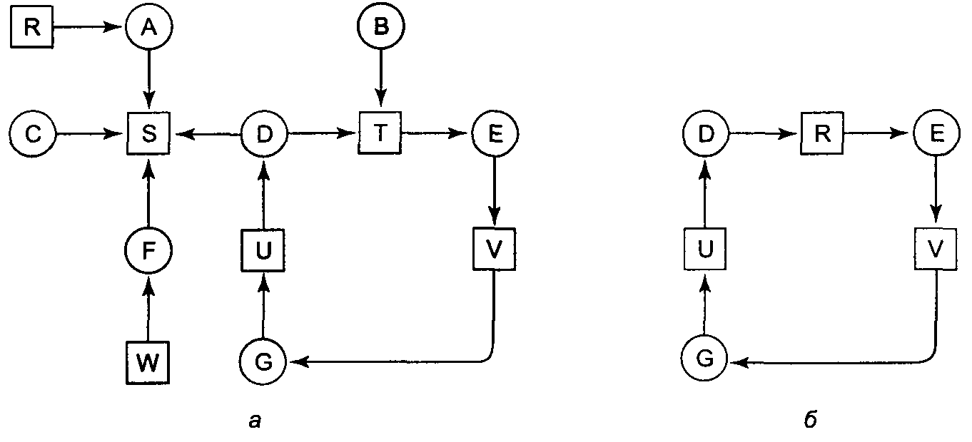
Рис. 3.3. Граф ресурсов (а); цикл, извлеченный из а (б)
Несмотря на то что в простом графе относительно легко зрительно различить взаимоблокировку процессов, для использования такой схемы в настоящей системе нам необходим формальный алгоритм, выявляющий тупики. Известно множество алгоритмов, обнаруживающих циклы в направленных графах. Ниже мы рассмотрим простой алгоритм, который изучает граф и завершается или когда находит цикл, или когда показывает, что циклов в этом графе не существует. Он использует одну структуру данных — список узлов L. Во время работы алгоритма на ребрах графа будет ставиться метка, говорящая о том, что их уже проверили, это делается во избежание повторной проверки.
Алгоритм работает, осуществляя пять перечисленных ниже шагов.
- Для каждого узла Nb графе выполняются следующие пять шагов, где iVявляется начальным узлом.
- Задаем начальные условия: L — пустой список, все ребра не маркированы.
- Текущий узел добавляем в конец списка L и проверяем количество появлений узла в списке. Если узел присутствует в двух местах, граф содержит цикл (записанный в список L) и работа алгоритма завершается.
- Для заданного узла смотрим, выходит ли из него хотя бы одно немаркированное ребро. Если да, то переходим к шагу 5, если нет, то переходим к шагу 6.
- Случайным образом выбираем любое немаркированное исходящее ребро и отмечаем его. Затем по нему переходим к новому текущему узлу и возвращаемся к шагу 3.
- Теперь мы зашли в тупик. Удаляем последний узел из списка и возвращаемся к предыдущему узлу, то есть тому, который был текущим перед тупиковым узлом. Обозначаем его текущим узлом и возвращаемся к шагу 3. Если
это первоначальный узел, граф не содержит циклов и алгоритм завершается.
Этот алгоритм по очереди берет каждый узел в качестве корня того, что, как он надеется, окажется деревом, и выполняет в дереве поиск в глубину. Если в процессе обхода алгоритм возвращается к уже встречавшемуся узлу, то он нашел цикл. Если алгоритм обходит все ребра из какого-нибудь заданного узла, то он возвращается к предыдущему узлу. Если он возвращается к корню и не может идти дальше, то подграф текущего узла не содержит циклов. Если данное свойство сохраняется для всех узлов, значит, полный граф не содержит циклов, а система не заблокирована.
Чтобы увидеть, как работает описанный алгоритм на практике, воспользуемся графом на рис. 3.3, а. Порядок обработки узлов произвольный, поэтому будем исследовать их слева направо и сверху вниз. Тогда алгоритм начнет поиск с узла R, затем последовательно с узлов A, В, С, S, D, T,E,F и т. д. Если мы натолкнемся на цикл, алгоритм остановится.
Мы начинаем с узла R и инициализируем L как пустой список. Затем добавляем узел R в список, переходим к единственно возможному узлу А, и его также добавляем к списку L, получая L = [R, А]. Из узла А следуем к узлу 5, получая L = [R, A, S]. Узел S не имеет исходящих ребер, следовательно, это тупик, который заставляет нас вернуться к узлу А. Так как у узла А тоже нет немаркированных исходящих ребер, мы возвращаемся к узлу R, завершая, таким образом, его исследование.
Теперь снова начнем поиск, стартуя с узла А и предварительно вернув список L в исходное состояние. Эта часть алгоритма тоже быстро остановится, поэтому выполним процесс заново, начиная с узла В. Из узла В алгоритм будет следовать исходящим ребрам до тех пор, пока не достигнет узла D; в это время список будет таким: L = [В, Т, Е, V, G, U, D]. Теперь мы должны сделать (случайный) выбор. Если выбрать узел S, мы попадаем в тупик и возвращаемся к узлу D. Во второй раз выбираем узел Т и получаем измененный список L = [В, Т, Е, V, G, U, D, Т]; в этот момент мы обнаруживаем цикл и останавливаем алгоритм.
Этот алгоритм далек от оптимального. Лучшая схема описана в [112]. Тем не менее он демонстрирует существование алгоритма для обнаружения взаимоблокировок.

Обнаружение взаимоблокировок при наличии нескольких ресурсов каждого типа
Когда в системе существует несколько экземпляров некоторых из ресурсов, для обнаружения взаимоблокировок необходим другой метод. Сейчас мы расскажем об основанном на матрицах алгоритме, обнаруживающем тупики среди п процессов, от Р, до Р„. Пусть тп — это число классов ресурсов, причем в системе Е{ ресурсов класса 1, Е₂ ресурсов класса 2 и, в общем, Д ресурсов класса i (где 1 < i < m). E — это вектор существующих ресурсов. Он передает общее количество имеющихся в наличии экземпляров каждого ресурса. Например, если класс 1 представляет собой накопители на магнитных лентах, то Е_{х} = 2 означает, что в системе есть два магнитофона.
В любой момент времени некоторые из ресурсов могут оказаться занятыми и, соответственно, недоступны. Пусть А будет вектором доступных ресурсов, где А-, равно количеству экземпляров ресурса г, доступных в текущий момент (то есть не использующихся). Если оба накопителя на магнитной ленте заняты, Л[ будет равно 0.
Теперь нам нужны два массива: С — матрица текущего распределения и R — матрица запросов, г-я строка в матрице С говорит о том, сколько представителей каждого класса ресурсов в данный момент использует процесс Р,. Таким образом, Cjj — это количество экземпляров ресурса^', которое занимает процесс i. Аналогично, Щ — это количество экземпляров ресурса j, которые хочет получить процесс Р,. Эти четыре структуры показаны на рис. 3.4.
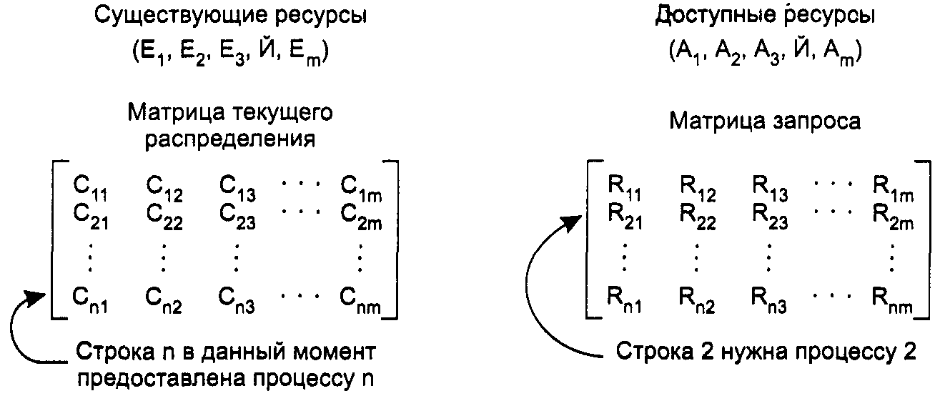
Рис. 3.4. Четыре структуры данных, необходимые для алгоритма обнаружения тупиков

Для этих четырех структур данных существует важный инвариант. В принципе каждый ресурс или занят, или свободен. Это наблюдение означает, что
Другими словами, если сложить все экземпляры ресурсаj, предоставленные процессам и доступные в данный момент, то в результате мы получим существующее в системе количество экземпляров этого класса ресурсов.
Алгоритм обнаружения взаимоблокировок основан на сравнении векторов. Определим, что для двух векторов А и В отношение А < В означает, что каждый элемент вектора А меньше или равен соответствующему элементу вектора В. Математически это запишется так: А < В тогда и только тогда, когда А, < В, для 1 < г < /и.
Пусть в исходном положении все процессы не маркированы. По мере продвижения алгоритма на процессы будет ставиться отметка, служащая признаком того, что они могут закончить свою работу и, следовательно, не находятся в тупике. После завершения алгоритма известно, что любой немаркированный процесс находится в тупиковой ситуации.
Алгоритм обнаружения тупиков состоит из следующих шагов:
- Ищем немаркированный процесс Р_{i}, для которого i-я строка матрицы R меньше вектора А или равна ему.
- Если такой процесс найден, прибавляем i-ю строку матрицы С к вектору А, маркируем процесс и возвращаемся к шагу 1.
- Если таких процессов не существует, работа алгоритма заканчивается.
Завершение алгоритма означает, что все немаркированные процессы, если такие есть, попали в тупик.
На первом шаге алгоритм ищет процесс, который может доработать до конца. Такой процесс характеризуется тем, что все требуемые для него ресурсы должны находиться среди доступных в данный момент ресурсов. Тогда выбранный процесс проработает до своего завершения и после этого вернет ресурсы, которые он занимал, в общий фонд доступных ресурсов. Затем процесс маркируется как законченный. Если окажется, что все процессы могут работать, тогда ни один из них в данный момент не заблокирован. Если некоторые из них никогда не смогут запуститься, значит, они попали в тупик. Несмотря на то что алгоритм не является детерминированным (поскольку он может просматривать процессы в любом допустимом порядке), результат всегда одинаков.
Для иллюстрации работы алгоритма обнаружения тупиков рассмотрим рис. 3.5. Здесь у нас есть три процесса и четыре класса ресурсов, которые мы произвольно назвали так: накопители на магнитной ленте, плоттеры, сканеры и устройство для чтения компакт-дисков. Процесс 1 использует один сканер. Процесс 2 занял два накопителя на магнитной ленте и устройство для чтения компакт-дисков. Процесс 3 занимает плоттер и два сканера. Каждый процесс нуждается в дополнительном устройстве, как показывает матрица R.
Работая с алгоритмом обнаружения взаимоблокировок, мы ищем процесс, чей запрос ресурсов может быть удовлетворен в данной системе. Требования первого процесса нельзя выполнить, потому что в системе нет доступного устройства для чтения компакт-дисков. Второй запрос также нельзя удовлетворить, так как нет свободных сканеров. К счастью, третий процесс может получить все желаемое, следовательно, он работает, завершается и возвращает все свои ресурсы, давая:
А = (2 2 2 0).
С этого момента может выполняться процесс 2, по окончании возвращая свои ресурсы в систему. Мы получим:
А = (4 2 2 1).
Теперь может работать оставшийся процесс. В этой системе не возникает взаимоблокировки.
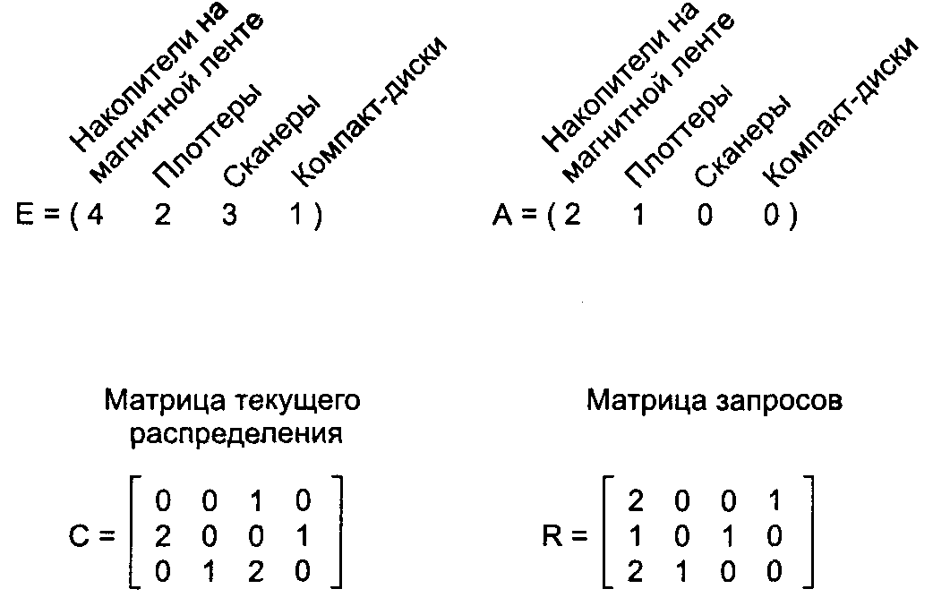
Рис. 3.5. Пример использования алгоритма обнаружения.тупиков

Теперь обсудим немного измененный вариант ситуации на рис. 3.5. Предположим, что процесс 3, кроме двух накопителей на магнитной ленте и плоттера, нуждается также и в устройстве для чтения компакт-дисков. Тогда ни один из запросов не может быть удовлетворен, значит, вся система находится в тупике.
Мы уже знаем, как обнаружить взаимоблокировки, и появляется вопрос: когда нужно искать их возникновение. Можно проверять систему каждый раз, когда запрашивается очередной ресурс. Это, конечно, позволит обнаружить тупик максимально рано (насколько это возможно), но такая операция может оказаться дорогой в смысле времени загрузки процессора. Альтернативный подход: проверять систему каждые k минут, или, может быть, только когда степень занятости процессора меньше некоторого граничного значения. Учет загрузки процессора имеет смысл, потому что при достаточно большом количестве заблокированных процессов работоспособных процессов в системе останется немного, и процессор часто будет незанятым.

Выход из взаимоблокировки
Предположим, что наш алгоритм обнаружения взаимоблокировок закончился успешно и нашел тупик. Что дальше? Необходимы методы для восстановления и получения в итоге снова работающей системы. В этом разделе мы обсудим различные способы ликвидации взаимоблокировок. Однако ни один из них не является особо заманчивым.

Восстановление при помощи принудительной выгрузки ресурса
Иногда можно временно отобрать ресурс у его текущего владельца и отдать его другому процессу. Во многих случаях требуется ручное вмешательство, особенно в операционных системах пакетной обработки, работающих на мэйнфреймах.
Например, чтобы забрать лазерный принтер у использующего его процесса, оператор может взять все уже напечатанные листы и сложить их в стопку, соблюдая последовательность их появления из принтера. Затем процесс можно приостановить (пометить как неработоспособный). В этот момент принтер можно предоставить другому процессу. Когда он закончит работу, можно сложить стопку напечатанных листов обратно на выходной поднос принтера и возобновить первоначальный процесс.
Способность забирать ресурс у процесса, отдавать его другому процессу и затем возвращать назад так, что исходный процесс этого не замечает, в значительной мере зависит от свойств ресурса. Выйти из тупика таким образом зачастую трудно или невозможно. Выбор приостанавливаемого процесса главным образом зависит от того, какой процесс владеет ресурсами, которые легко могут быть у него отняты.
Восстановление через откат
Если разработчики системы и машинные операторы знают о том, что есть вероятность появления взаимоблокировок, они могут организовать работу таким образом, чтобы процессы периодически создавали контрольные точки. Создание процессом контрольной точки означает, что состояние процесса записывается в файл, в результате чего впоследствии процесс может быть возобновлен из этого файла. Контрольные точки содержат не только образ памяти, но и состояние ресурсов, то есть информацию о том, какие ресурсы в данный момент предоставлены процессу. Для большей эффективности новая контрольная точка должна записываться не поверх старой, а в новый файл, так что во время выполнения процесса образуется целая последовательность контрольных точек.
Когда взаимоблокировка обнаружена, достаточно просто понять, какие ресурсы нужны процессам. Чтобы выйти из тупика, процесс, занимающий необходимый ресурс, откатывается к тому моменту времени, перед которым он получил данный ресурс, для чего запускается одна из его контрольных точек. Вся работа, выполненная после этой контрольной копии, теряется (например, выходные данные, напечатанные позднее контрольной копии, отбрасываются и позже печатаются заново). В результате процесс вновь запускается с более раннего момента, когда он не занимал тот ресурс, который теперь предоставляется одному из процессов, попавших в тупик. Если возобновленный процесс снова пытается получить данный ресурс, ему придется ждать того момента, когда ресурс опять станет доступен.
Восстановление путем уничтожения процессов
Грубейший, но одновременно и простейший способ выхода из ситуации взаимоблокировки заключается в уничтожении одного или нескольких процессов. Можно уничтожить процесс, находящийся в цикле взаимоблокировки. При небольшом везении другие процессы смогут продолжить работу. Если первое удаление не помогает, процедуру можно повторять до тех пор, пока цикл наконец не будет разорван.
Можно, наоборот, в качестве жертвы выбрать процесс, не находящийся в цикле, чтобы он освободил свои ресурсы. При этом подходе уничтожаемый процесс выбирается с особой тщательностью, потому что он должен занимать ресурсы, которые нужны некоторым процессам в цикле. Например, один процесс может использовать принтер и требовать плоттер, другой, наоборот, получил плоттер и запрашивает принтер. Оба попали в тупик. Третий процесс может удерживать другие принтер и плоттер и успешно работать. Уничтожение третьего процесса приведет к освобождению этих ресурсов и разрушит взаимоблокировку первых двух процессов.
Там, где это возможно, лучше всего уничтожать те процессы, которые можно запустить с самого начала без всяких болезненных эффектов. Например, процедуру компиляции всегда можно повторить заново, поскольку она всего лишь читает исходный файл и создает объектный файл. Если процедуру компиляции уничтожить в процессе работы, первый ее запуск не повлияет на второй
С другой стороны, процесс, который обновляет базу данных, не всегда можно успешно выполнить во второй раз. Если процесс прибавляет 1 к какой-нибудь записи в базе данных, то его запуск, потом уничтожение, затем повторный запуск приведут к прибавлению к записи 2, что неверно.

Избежание взаимоблокировок
Рассматривая обнаружение взаимоблокировок, мы неявно предполагали, что когда процесс запрашивает ресурсы, он требует их все сразу (матрица R на рис. 3.4). Однако в большинстве систем ресурсы запрашиваются поочередно, по одному. Система должна уметь решать, является ли предоставление ресурса безопасным или нет, и предоставлять его процессу только в первом случае. Таким образом, возникает новый вопрос: существует ли алгоритм, который всегда может избежать ситуации взаимоблокировки, все время делая правильный выбор? Ответом является условное «да» — мы можем избежать тупиков, но только если заранее будет доступна определенная информация. В этом разделе мы изучим способы уклонения от взаимоблокировок с помощью аккуратного предоставления ресурсов.

Траектории ресурсов
Основные алгоритмы, позволяющие предотвращать взаимоблокировки, базируются на концепции безопасных состояний. Перед тем как начать описывать алгоритм, сделаем небольшое отступление, чтобы взглянуть на идею безопасности с точки зрения простого для понимания графического метода. Несмотря на то что графический подход не переносится напрямую в пригодный к употреблению алгоритм, он дает прекрасное интуитивное понимание существа вопроса.
На рис. 3.6 представлена модель для системы с двумя процессами и двумя ресурсами, например принтером и плоттером. Горизонтальная ось отображает номера команд, выполняемых процессом А. По вертикальной оси показаны номера команд, выполняемых процессом В. В команде I₁ процесс А запрашивает принтер, в команде I₂ ему требуется плоттер. Принтер и плоттер освобождаются командами I₃ и I,, соответственно. Процессу В необходим плоттер с команды I₅ по команду I₇ и принтер с команды I₆ по команду I₈.
Каждая точка на диаграмме представляет совместное состояние двух процессов. Изначально система находится в точке p, когда ни один процесс еще не выполнил ни одну инструкцию. Если планировщик запустит процесс А первым, мы попадем в точку q, в которой процесс А выполнил какое-то количество команд, а процесс В еще ничего не сделал. В точке q траектория становится вертикальной, показывая, что планировщик решил запустить в работу процесс В. При наличии одного процессора все отрезки траектории могут быть только вертикальными или горизонтальными, но не наклонными. Кроме того, движение всегда происходит на север или восток (вверх и вправо), и никогда на юг или запад (вниз и влево), так как процессы не могут работать в обратном направлении.
Когда процесс А пересекает линию 1_{Х} на отрезке от точки г до точки 5, он запрашивает и получает принтер. Когда процесс В достигает точки t, он запрашивает плоттер.
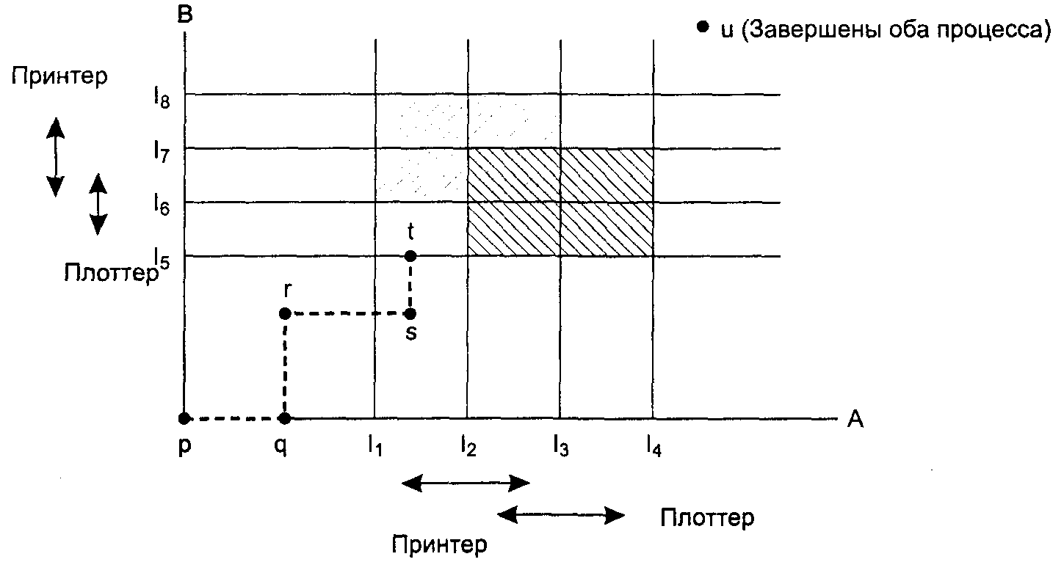
Рис. 3.6. Две траектории ресурсов процессов

Особенно интересны заштрихованные области. Область со штриховкой из верхнего левого угла в правый нижний представляет промежуток времени, когда оба процесса занимают принтер. Правило взаимного исключения делает попадание в эту область невозможным. Вторая заштрихованная область соответствует тому, что оба процесса используют плоттер, и это также невозможно.
Если система войдет в прямоугольник, ограниченный линиями /₁ и /₂ по сторонам и линиями /₅ и /₆ сверху и снизу, она в конце концов доберется до пересечения линий 1₂ и /₆, попадет в тупик. В этот момент процесс А запросит плоттер, а процесс В потребует принтер, но оба ресурса будут к тому времени заняты. Получается, что небезопасным является целый прямоугольник, и в него нельзя входить. В точке t единственно безопасный вариант состоит в том, чтобы оставить процесс А работать до тех пор, пока он не достигнет команды /₄. После нее любая траектория дойдет до точки и.
Важный для понимания момент заключается в том, что в точке t процесс В запрашивает ресурс. Система должна принять решение: предоставлять его или нет. Если выдается разрешение, система попадает в небезопасную область и в итоге блокируется. Чтобы избежать тупика, нужно приостановить процесс В до тех пор, пока процесс А не запросит и не освободит плоттер.

Безопасные и небезопасные состояния
Алгоритмы предотвращения взаимоблокировок, которые мы будем изучать дальше, используют информацию рис. 3.4. В любой момент времени существует текущее состояние, составленное из величин Е,А, Си R. Говорят, что состояние безопасно, если оно не находится в тупике и существует некоторый порядок планирования, при котором каждый процесс может работать до завершения, даже если все процессы вдруг захотят немедленно получить свое максимальное количество ресурсов. Проще всего проиллюстрировать эту идею на примере с одним ресурсом. На рис. 3.7, а у нас есть состояние, в котором процесс А занимает 3 экземпляра ресурса, но ему в итоге могут потребоваться 9 экземпляров. Процесс В в настоящий момент занял 2 экземпляра, но позже ему могут понадобиться всего 4. Процесс С владеет двумя, но может потребовать еще 5 штук. В системе есть всего 10 экземпляров данного ресурса, 7 из них уже распределены, три пока свободны.
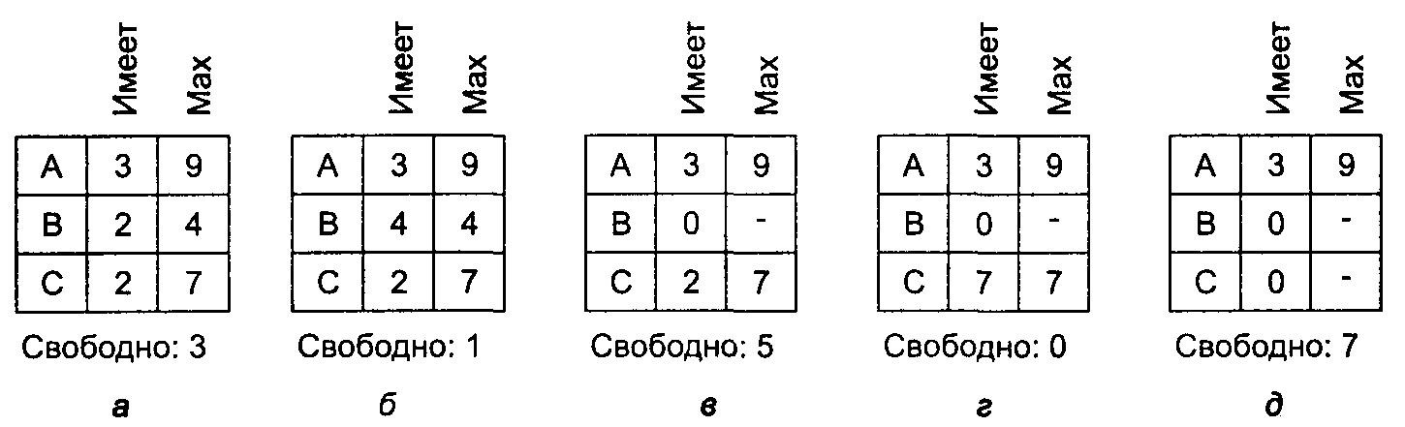
Рис. 3.7. Демонстрация того, что состояние а безопасно

Состояние на рис. 3.7, а безопасно, потому что существует такая последовательность предоставления ресурсов, которая позволяет завершиться всем процессам. А именно, планировщик может просто запустить в работу только процесс В на то время, пока он запросит и получит два дополнительных экземпляра ресурса, что приведет к состоянию, изображенному на рис. 3.7, б. Когда процесс В закончится, мы получим состояние рис. 3.7, в. Затем планировщик может запустить процесс С, что со временем приведет нас к ситуации рис. 3.7, г. По завершении процесса С мы получим рис. 3.7, д. Теперь процесс А наконец может занять необходимые ему шесть экземпляров ресурса и также успешно завершиться. Таким образом, состояние на рис. 3.7, а является безопасным, потому что система может избежать тупика с помощью аккуратного планирования процессов.
Теперь предположим, что исходное состояние системы продемонстрировано на рис. 3.8, а, но в данный момент процесс А запрашивает и получает еще один ресурс, приводя к рис. 3.8, б. Сможем ли мы найти последовательность, которая гарантирует работу системы? Давайте попытаемся. Планировщик может дать проработать процессу В до того момента, пока он не запросит все свои ресурсы, как показано на рис. 3.8, в.
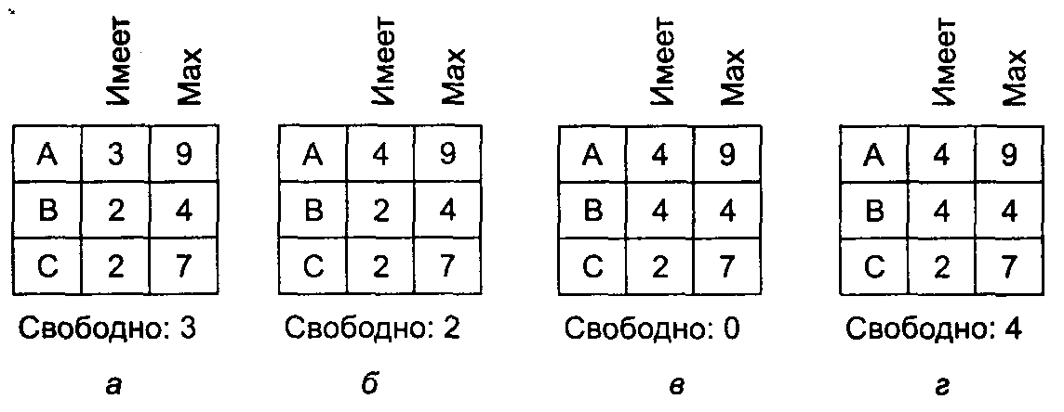
Рис. 3.8. Демонстрация того, что состояние б небезопасно

В итоге процесс В успешно завершается и мы получаем ситуацию рис. 3.8, г. В этом месте мы застряли: в системе осталось только четыре свободных экземпляра ресурса, а каждому из активных процессов необходимо пять. И не существует последовательности действий, гарантирующей успешное завершение всех процессов. Следовательно, решение о предоставлении ресурса, которое передвинуло систему из положения рис. 3.8, а к рис. 3.8, б, привело ее из безопасного в небезопасное состояние. Если из ситуации рис. 3.8, б запустить процесс А или С, мы не выйдем из тупика. Теперь, оглядываясь назад, можно уверенно сказать, что нельзя было выполнять запрос процесса A.
Следует отметить, что небезопасное состояние само по себе не является тупиком. Начав с рис. 3.8, б, система может проработать некоторое время. Фактически даже может успешно завершиться один процесс. Кроме того, возможна ситуация, что процесс А сможет освободить один ресурс до следующего своего запроса, позволяя успешно завершиться процессу С, а системе избежать взаимной блокировки. Таким образом, разница между безопасным и небезопасным состоянием заключается в следующем: в безопасном состоянии система может гарантировать, что все процессы закончат свою работу, а в небезопасном состоянии такой гарантии дать нельзя.

Алгоритм банкира для одного вида ресурсов
Алгоритм планирования, позволяющий избегать взаимоблокировок, был разработан Дейкстрой (Dijkstra, [96]) и носит название алгоритма банкира. Он представляет собой расширение алгоритма обнаружения тупиков, о котором было рассказано в разделе «Обнаружение взаимоблокировки при наличии одного ресурса каждого типа» данной главы. Модель алгоритма основана на примере банкира в маленьком городке, имеющего дело с группой клиентов, которым он выдал ряд кредитов. Алгоритм проверяет, ведет ли выполнение каждого запроса к небез опасному состоянию. Если да, то запрос отклоняется. Если удовлетворение запроса к ресурсу приводит к безопасному состоянию, ресурс предоставляется процессу. На рис. 3.9, а мы видим четырех клиентов: А, В, С и D, каждый из которых получил определенное количество единиц кредита (например, 1 единица равна 1 К долларов). Банкир знает, что не всем клиентам понадобится их максимальный кредит немедленно, поэтому он зарезервировал только 10 единиц, а не все 22, которые требуются клиентам. (Чтобы провести аналогию с компьютерной системой, считаем, что клиенты — это процессы, единицами, скажем, являются накопители на магнитной ленте, а банкир — это операционная система.)
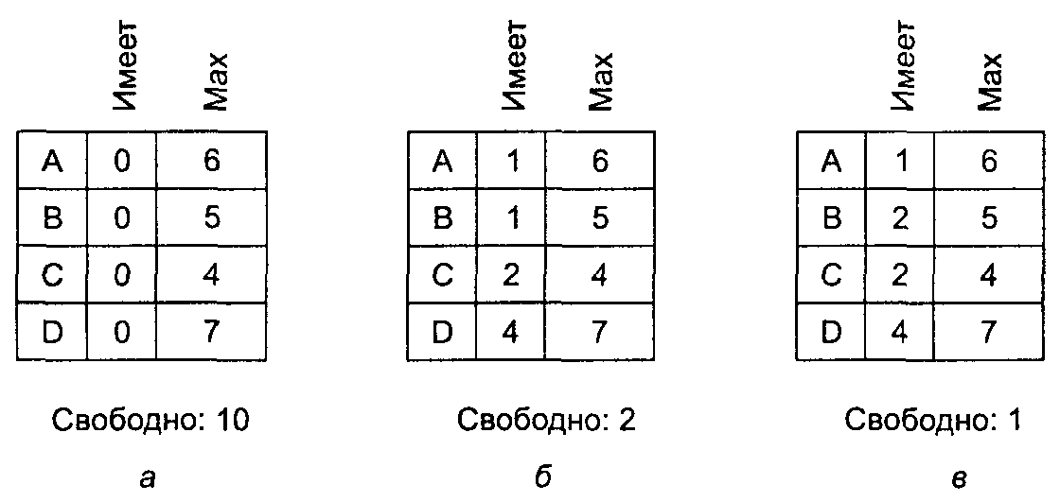
Рис. 3.9. Три состояния распределения ресурсов: безопасное (а); безопасное (б); небезопасное (в)

Клиенты вращаются в соответствующем бизнесе, время от времени прося у банка ссуды (то есть запрашивая ресурсы). В некоторый момент возникает ситуация, показанная на рис. 3.9, б. Это состояние безопасно, потому что остались две единицы и банкир может задержать все обращения, кроме запросов клиента или процесса С, таким образом, позволяя процессу С завершиться и вернуть все четыре отданных ему ресурса. Имея на руках четыре единицы, банкир может отдать их или клиенту D, или В, обеспечивая их необходимыми единицами и т. д.
Рассмотрим, что могло бы произойти, если бы в ситуации на рис. 3.9, б был бы удовлетворен запрос еще одной единицы для клиента В. Мы попали бы в состояние рис. 3.9, в, не являющееся безопасным. Если бы все клиенты вдруг запросили максимальные ссуды, то банкир не смог бы их обеспечить и мы попали бы в тупик. Небезопасное состояние не обязано приводить к взаимоблокировке, так как клиентам не обязательно потребуется весь доступный кредит, но банкир не может рассчитывать на такую ситуацию.
Алгоритм банкира рассматривает каждый запрос по мере поступления и проверяет, приведет ли его удовлетворение к безопасному состоянию. Если да, то процесс получает ресурс, иначе запрос откладывается на более позднее время. Чтобы понять, является ли состояние безопасным, банкир проверяет, может ли он предоставить достаточно ресурсов для завершения работы какого-либо клиента. Если да, то эти ссуды считаются погашенными, после чего проверяется следующий ближайший к пределу займа клиент и т. д. Если, в конце концов, все ссуды могут быть погашены, состояние является безопасным и исходный запрос можно удовлетворить.

Алгоритм банкира для нескольких видов ресурсов
Алгоритм банкира можно обобщить для управления системой с несколькими видами ресурсов. На рис. 3.10 показано, как он работает.
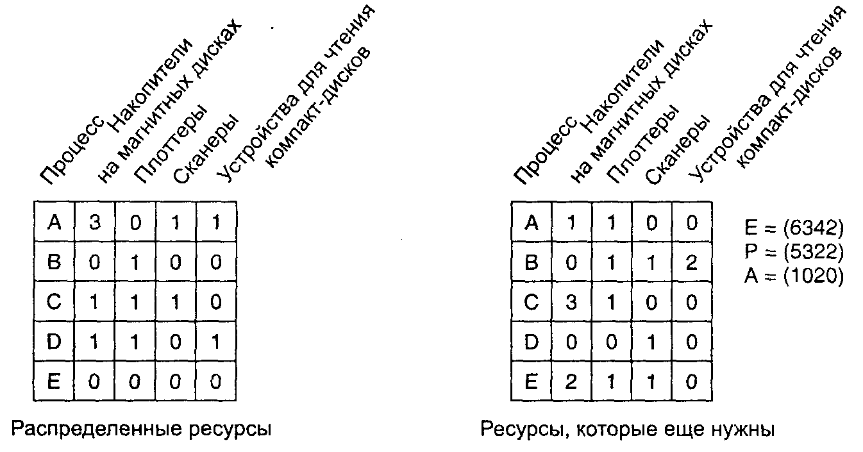
Рис. 3.10. Алгоритм банкира в системе с несколькими типами ресурсов

На рис. 3.10 изображены две матрицы. Матрица слева показывает, сколько ресурсов каждого вида занимает в настоящее время каждый из пяти процессов. Матрица справа показывает количество ресурсов, которое нужно добавить каждому процессу для успешного завершения. Эти матрицы на рис. 3.4 назывались С и R. Как и в случае одного вида ресурсов, процессы должны точно определять необходимое суммарное количество ресурсов до начала работы для того, чтобы система могла рассчитать правую матрицу в каждый момент времени.
Три вектора, изображенные справа от матриц, показывают, соответственно, существующие ресурсы (вектор Е), занятые ресурсы (вектор Р) и доступные ресурсы (вектор А). Из вектора Е мы видим, что система имеет шесть накопителей на магнитной ленте, три плоттера, четыре принтера и два устройства для чтения компакт-дисков. Из них заняты в данный момент пять накопителей, три плоттера, два принтера и два устройства для чтения компакт-дисков. Чтобы увидеть этот факт, нужно просуммировать четыре столбца, соответствующие ресурсам, в левой матрице. Вектор доступных ресурсов является разницей между тем, что присутствует в системе, и тем, что используется в настоящее время.
Теперь можно изложить алгоритм для проверки безопасности состояния системы.
- Ищем в матрице R строку, соответствующую процессу, чьи неудовлетворенные потребности ресурсов меньше или равны вектору А. Если такой строки не существует, то система в конце концов попадет в тупик, так как ни один процесс не может проработать до успешного завершения.
- Допускаем, что процесс, строку которого выбрали в пункте 1, запрашивает все необходимые ресурсы гарантируется, что это возможно) и заканчивает работу. Отмечаем этот процесс как завершенный и прибавляем все его ресурсы к вектору А.
- Повторяем шаги 1 и 2 до тех пор, пока или все процессы будут помечены как завершенные — и состояние в этом случае является безопасным, или произойдет взаимоблокировка — тогда состояние небезопасно.
Если на первом шаге можно выбрать несколько процессов, не имеет значения, какой из них будет взят: общий резерв доступных ресурсов или увеличится или, в худшем случае, останется неизменным.
Теперь вернемся к примеру на рис. 3.10. Текущее состояние является безопасным. Предположим, что процесс В в данный момент запрашивает принтер. На этот запрос можно ответить положительно, потому что получающееся в результате состояние все еще будет безопасным (процесс D может доработать до конца, затем процесс А или Е, затем остальные).
Теперь представим, что после того, как процесс В получил один из двух оставшихся принтеров, процесс Е потребует последний принтер. Удовлетворение этого запроса сократит вектор доступных ресурсов до (1 0 0 0), что приведет к взаимоблокировке процессов. Ясно, что следует отложить на время запрос процесса Е.
Дейкстра (Dijkstra) впервые опубликовал алгоритм банкира в 1965 году. С тех пор практически каждая книга по операционным системам описывает его в деталях. Различным аспектам этого алгоритма было посвящено бессчетное количество статей. К сожалению, мало у кого из авторов хватило смелости показать, что хотя алгоритм замечателен в теории, на практике он, по существу, бесполезен, потому что нечасто можно определить заранее, сколько ресурсов потребуется процессам в будущем. Кроме того, количество процессов не фиксировано, оно динамически изменяется по мере входа пользователей в систему и выхода из нее. И, более того, ресурсы, про которые считалось, что они доступны, могут внезапно исчезнуть (например, накопитель на магнитной ленте может сломаться). Таким образом, на практике немногие системы, если это вообще имеет место, используют алгоритм банкира для уклонения от взаимоблокировок.

Предотвращение взаимоблокировок
Как мы видели, уклонение от взаимоблокировок, в сущности, невозможно, потому что оно требует наличия никому не известной информации о будущих процессах. Тогда возникает справедливый вопрос: как же реальные системы избегают попадания в тупики? Для того чтобы ответить на этот вопрос, вернемся назад к четырем условиям, сформулированным в [70] (см. раздел «Условия взаимоблокировки» данной главы), и посмотрим, смогут ли они дать нам ключ к разрешению проблемы. Если мы сможем гарантировать, что хотя бы одно из этих условий никогда не будет выполнено, тогда взаимоблокировки станут конструктивно невозможными [150].

Атака условия взаимного исключения
Сначала попробуем атаковать условие взаимного исключения. Если в системе нет ресурсов, отданных в единоличное пользование одному процессу, мы никогда не попадем в тупик. Но в равной степени понятно, что если позволить двум процессам одновременно печатать данные на принтере, воцарится хаос. Используя подкачку выходных данных для печати, несколько процессов могут одновременно генерировать свои выходные данные. В такой модели только один процесс, который фактически запрашивает физический принтер, является демоном² принтера. Так как демон не запрашивает никакие другие ресурсы, для принтера мы можем исключить тупики.
К сожалению, не все устройства поддерживают подкачку данных (таблицу процессов невозможно подкачивать с диска). Кроме того, конкуренция за дисковое пространство для подкачки сама по себе может привести к тупику. Что получится, если два процесса заполнили своими выходными данными каждый по половине дискового пространства, отведенного под подкачку данных, и ни один из них не закончил вычисления? Демон может быть запрограммирован так, что начнет печать, не дожидаясь подкачки всех выходных данных, и принтер тогда простоит впустую в том случае, если вычисляющий процесс решил подождать несколько часов после первого пакета выходных данных. По этой причине обычно демоны программируют так, что они начинают печать только после того, как файл выходных данных целиком станет доступен. В этом случае мы получаем два процесса, каждый из которых обработал часть выходных данных, но не все и не может продолжать вычисления дальше. Ни один из двух процессов никогда не завершится, так что произошла взаимоблокировка на диске.
Тем не менее в этом проглядывает росток часто применяющегося решения. Избегайте выделения ресурса, когда это не является абсолютно необходимым, и пытайтесь обеспечить ситуацию, в которой фактически претендовать на ресурс может минимальное количество процессов.

Атака условия удержания и ожидания
Второе из условий, сформулированных Коффманом (Coffman) и другими, кажется, все же подает надежду. Если мы сможем уберечь процессы, занимающие некоторые ресурсы, от ожидания остальных ресурсов, мы устраним ситуацию взаимоблокировки. Один из способов достижения этой цели состоит в требовании, следуя которому любой процесс должен запрашивать все необходимые ресурсы до начала работы. Если все ресурсы доступны, процесс получит все, что ему нужно, и сможет работать до успешного завершения. Если один или несколько ресурсов заняты, процессу ничего не предоставляется, и он непременно попадает в состояние ожидания.
Первая проблема при этом подходе заключается в том, что многие процессы не знают, сколько ресурсов им понадобится, до тех пор, пока не начнут работу. На самом деле, если бы они обладали подобными сведениями, то мог бы использоваться и алгоритм банкира. Другая проблема состоит в том, что при этом методе ресурсы не будут использоваться оптимально. Возьмем, например, процесс, кото рый читает данные с входной ленты, анализирует их в течение часа и затем пишет выходную ленту, а заодно и чертит результаты на плоттере. Если все ресурсы нужно запрашивать заранее, то процесс в течение часа не позволит работать накопителю на магнитной ленте и принтеру.
И все-таки некоторые пакетные системы на мэйнфреймах требуют, чтобы пользователи объявляли список всех ресурсов в первой строке каждого задания. Затем система немедленно запрашивает все ресурсы и сохраняет их до окончания задачи. Этот способ накладывает ограничения на деятельность программиста и занимается расточительством ресурсов, зато предотвращает безвыходные тупиковые ситуации.
Немного отличный метод, позволяющий нарушить условие удержания и ожидания, заключается в наложении следующего требования на процесс, запрашивающий ресурс: процесс сначала должен временно освободить все используемые им в данный момент ресурсы. Затем этот процесс пытается сразу получить все необходимое.

Атака условия отсутствия принудительной выгрузки ресурса
Попытка исключить третье условие (нет принудительной выгрузки ресурса) подает еще меньше надежд, чем устранение второго условия. Если процесс получил принтер и в данный момент печатает выходные данные, насильственное изъятие принтера по причине недоступности требуемого плоттера в лучшем случае сложно, а в худшем — невозможно.

Атака условия циклического ожидания
Остается только одно условие. Циклическое ожидание можно устранить несколькими способами. Один их них: просто следовать правилу, гласящему, что процессу дано право только на один ресурс в конкретный момент времени. Если нужен второй ресурс, процесс обязан освободить первый. Но подобное ограничение неприемлемо для процесса, копирующего огромный файл с магнитной ленты на принтер. Другой способ уклонения от циклического ожидания заключается в поддержке общей нумерации всех ресурсов, как показано на рис. 3.11, а. Тогда действует следующее правило: процессы могут запрашивать ресурс, когда хотят этого, но все запросы должны быть сделаны в соответствии с нумерацией ресурсов. Процесс может запросить сначала принтер, затем накопитель на магнитной ленте, но не может сначала потребовать плоттер, а затем принтер.
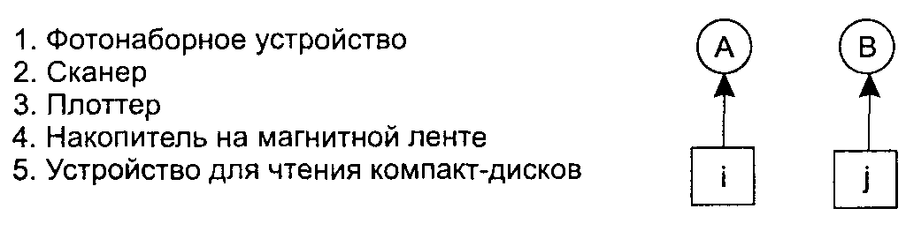
Рис. 3.11. Пронумерованные ресурсы (а); граф ресурсов (б)

При выполнении такого правила граф распределения ресурсов никогда не будет иметь циклов. Покажем, что это так, в случае двух процессов (рис. 3.11, б). Мы можем попасть в тупик, только если процесс А запросит ресурсу', а процесс В обратится к ресурсу i. Предположим, что ресурсы i u j различны, значит, они имеют разные номера. Если г >j, тогда процессу А не позволяется запрашивать ресурс./', потому что его номер меньше, чем номер уже имеющегося у него ресурса. Если же i <j, тогда процесс В не может запрашивать ресурс г, потому что этот номер меньше номера уже занятого им ресурса. Так или иначе, взаимоблокировка невозможна.
При работе с несколькими процессами сохраняется та же самая логика. В каждый момент времени один из предоставленных ресурсов будет иметь наивысший номер. Процесс, использующий этот ресурс, уже никогда не запросит другие занятые ресурсы. Он или закончит свою работу или, в худшем случае, запросит ресурс с еще большим номером, а любой такой ресурс окажется доступен. В итоге процесс завершит работу и освободит свои ресурсы. На этот момент сложится ситуация, когда ресурс с высшим номером уже занят каким-то другим процессом, который также сможет закончить свою работу. То есть существует алгоритм, по которому все процессы завершатся без попадания в тупик.
Вариантом этого алгоритма является схема, в которой отбрасывается требование приобретения ресурсов в строго возрастающем порядке, но сохраняется условие, что процесс не может запросить ресурсы с меньшим номером, чем уже у него имеющиеся. Если процесс на начальной стадии запрашивает ресурсы 9 и 10, затем освобождает их, то это равнозначно тому, как если бы он начал работу заново, поэтому нет причины теперь запрещать ему запрос ресурса 1.
Несмотря на то что систематизация ресурсов с помощью их нумерации устраняет проблему взаимоблокировки, бывают ситуации, когда невозможно найти порядок, удовлетворяющий всех. Когда ресурсы включают в себя области таблицы процессов, дисковое пространство для подкачки данных, закрытые записи базы данных и другие абстрактные ресурсы, число потенциальных ресурсов и вариантов их применений может быть настолько огромным, что никакая систематизация не сможет работать.
В табл. 3.1 подведены итоги различных методов для предотвращения тупиков.
Таблица 3.1. Методы предотвращения тупиков
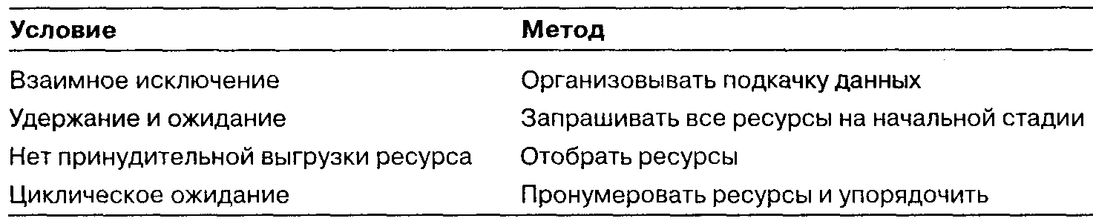

Сопутствующие вопросы
В этом разделе мы обсудим несколько разных вопросов, имеющих отношение к взаимоблокировкам. Сюда входят двухфазовое блокирование, тупик без ресурсов и «голодание».

Двухфазовое блокирование
Хотя и избежание, и предотвращение блокировок в общем случае не являются многообещающими, для отдельных прикладных задач известно немало прекрасных алгоритмов специального назначения. Например, во многих системах баз данных очень часто выполняется операция, которая просит заблокировать несколько записей и затем обновить все заблокированные записи. Когда одновременно работает несколько процессов, появляется реальная опасность взаимоблокировки.
Часто используемый подход называется двухфазовым блокированием. В первой фазе, то есть на первом этапе, процесс пытается заблокировать все требуемые записи по одной за раз. Если операция успешна, процесс переходит ко второму этапу, выполняя обновление и освобождение блокировок. Никакой настоящей работы на первом этапе не совершается.
Если во время первой фазы какая-либо необходимая запись оказывается уже заблокированной, процесс просто освобождает все свои блокировки и начинает первую фазу заново. В некотором смысле этот метод похож на схему, в которой запрос всех необходимых ресурсов происходит заранее, или, по крайней мере, перед тем, как произойдет что-то необратимое. В некоторых версиях двухфазового блокирования, если блокировка встретилась во время первой фазы, не происходит возврата ресурсов и возобновления процесса. В таких версиях может возникнуть тупиковая ситуация.
Но эту стратегию нельзя обобщить. В системах реального времени и системах контроля процессов, например, недопустимо частично завершить процесс из-за того, что ресурс недоступен, а потом опять начинать все заново. Также недопустимо перезапускать процесс, если он прочел или написал сообщение в сети, обновил файлы и сделал что-нибудь еще, что не может быть безопасно повторено. Алгоритм работает только в тех ситуациях, когда программист очень тщательно подготовил все таким образом, что программу можно остановить в любой точке первой фазы и запустить заново. Многие программы не могут быть структурированы таким образом.

Тупики без ресурсов
До сих пор все наши рассуждения были сконцентрированы на взаимоблокировках ресурсов. Один процесс хочет получить что-то, что есть у другого процесса, и должен ждать, пока тот не отдаст это что-то. Тем не менее взаимоблокировки также могут происходить и в других ситуациях, включая те, в которых ресурсы вообще не участвуют.
Например, может случиться, что два процесса заблокировали друг друга: каждый ждет, когда другой выполнит некое действие. Такое часто случается с семафорами. В главе 2 мы видели примеры, в которых процесс должен был выполнить системный вызов down на двух семафорах, обычно на семафоре mutex и еще на одном. Если эту операцию выполнить в неправильном порядке, то в результате получится взаимоблокировка.

Голодание
«Голодание» является проблемой, тесно связанной с взаимоблокировкой. В динамических системах постоянно происходят запросы к ресурсам. Необходима некоторая политика принятия решений о том, когда, кто и какой ресурс получит. Эта политика хотя и кажется разумной, может привести к тому, что некоторые процессы никогда не получат требуемое, хотя они и не будут заблокированы.
Например, рассмотрим процесс предоставления принтера. Представим, что система использует некоторый вид алгоритма, гарантирующий, что предоставление принтера процессу не приводит к взаимоблокировке. Теперь предположим, что несколько процессов одновременно хотят воспользоваться принтером. Какой из них должен получить этот ресурс?
Один возможный алгоритм предоставления ресурсов отдает принтер процессу с наименьшим файлом для печати (предполагается, что подобная информация доступна). Такой подход максимизирует количество счастливых обслуженных клиентов и кажется прекрасным. Теперь рассмотрим, что произойдет в сильно загруженной системе, когда один из процессов должен распечатать огромный файл. Каждый раз, когда принтер освобождается, система выбирает процесс с наиболее коротким файлом. Если в системе есть постоянный поток процессов с небольшими файлами, принтер никогда не будет предоставлен процессу с огромным файлом. Процесс просто «умрет от голода» (будет отложен на неопределенный срок, несмотря на то, что даже не будет заблокирован).
«Голодания» можно избежать, если использовать стратегию распределения ресурсов по принципу «первым пришел — первым обслужен». При таком подходе процесс, ожидающий дольше всех, обслуживается следующим. В итоге любой процесс в некоторый момент станет самым старшим в очереди и, таким образом, получит необходимый ресурс.

Исследования в области взаимоблокировок
Если когда-либо и существовал предмет, на исследования которого не жалели усилий на заре эпохи создания операционных систем, то им были тупиковые ситуации. Так происходило по следующей причине: обнаружение взаимоблокировок является приятной небольшой проблемой из теории графов, в которую имеющие степень в математике студенты могли вонзить свои зубы и пережевывать эту проблему в течение 3-х или 4-х лет. Были изобретены самые разнообразные алгоритмы, каждый последующий все экзотичнее и непрактичнее предыдущего. В конечном итоге исследования в данной области прекратились. Только изредка появляется новая статья, посвященная данной теме (например, [171]). Когда операционные системы хотят обнаружить или предотвратить взаимоблокировку, что некоторые из них и делают, они используют один из методов, обсуждавшихся этой главе.
Однако существует еще одно небольшое изыскание но обнаружению распределенных взаимоблокировок. Мы не будем рассматривать его здесь, потому что (1) это выходит за рамки данной книги и (2) ничто из этого даже отдаленно не практикуется в реальных системах. Кажется, его главная функция — давать работу исследователям в области теории графов, в противном случае пополнивших бы очереди на бирже труда.

Резюме
Взаимоблокировка — это потенциальная проблема любой операционной системы. Она происходит, когда в группе процессов каждый получает монопольный доступ к некоторому ресурсу и каждому требуется еще один ресурс, принадлежащий другому процессу в группе. Все процессы оказываются заблокированными, и ни один никогда не сможет заработать снова.
Взаимоблокировки можно избежать, отслеживая, которое состояние является безопасным, а которое нет. Безопасное состояние — это то, в котором существует последовательность действий, гарантирующая, что все процессы смогут окончить свою работу. В небезопасном состоянии таких обязательств дать нельзя. Алгоритм банкира избегает тупиков, не выполняя запрос, если тот приводит систему в небезопасное состояние.
Взаимоблокировки можно предотвратить структурно, построив систему таким образом, что тупиковая ситуация никогда не возникнет по построению. Например, если позволить процессу использовать только один ресурс в любой момент времени, не выполнится необходимое для возникновения тупиков условие циклического ожидания. Взаимоблокировки также можно предотвратить, если перенумеровать все ресурсы и затем требовать от процессов создания запросов в строго возрастающем порядке. «Голодания» можно избежать, если использовать стратегию распределения ресурсов «первым пришел — первым обслужен».

